**Alumne (Enric Murillo):**

**1.** Realitzeu el següent formulari, per poder-se inscriure a un joc de rol, amb **HTML i CSS**. Fixeu-vos en tots els detalls (títols, etiquetes, tipus de camps, valors per defecte...). ARA MATEIX SOL FAREM EL FORMULARI!.

* El **nom de la página** ha de ser **Formulari**. _/
* Els **tipus de camps** han de ser **adients** en cada cas, si un camp vol informació numèrica ha de ser tipus del numeric i ha de donar error al apretar el botó.
* Els **noms i valors dels atributs interns (id, name)** son obligatoris,han de ser **coherents i identificatius** per tant la primera paraula del text que acompanya a les entrades de dades. _/
* Els valors dels camps d’estudis ha de ser : ESO, GM, GS, Universidad _/
* El camp d’altura, per defecte ja te que tenir el valor de la teva alçada ficat. No ha de permetre valors negatius i com a màxim 300. _/
* El camp d’email, no ha de tenir valor ficat però de fons s’ha de veure un patro d’un mail d’exemple. _/
* **A diferencia del que és veu aquí,:**
  + **Les etiquetes legends de** formación bàsica tenen que estar en cursiva i color blau, _/
  + Les legend Nacionalidad te que estar en cursiva i taronja _/
  + Legend idiomas amb cursiva i color vermell. _/

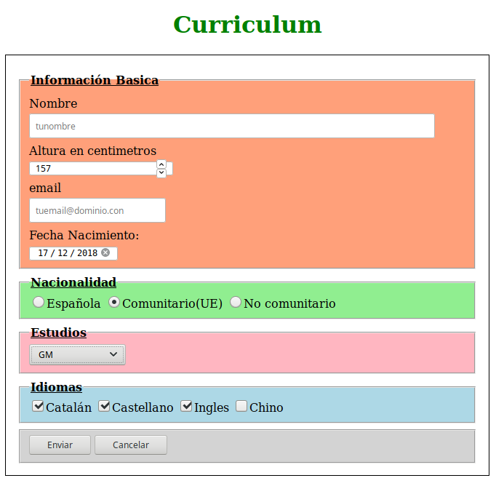

Els camps, d’entrada perquè els reconegui el fitxer php, han de dir-se (nombre, altura, email, fecha, nacionalidad, estudios, idiomas[]).

* **Opció amb XAMPP si no us heu fet la pàgina al webhost.**

Ara ficarem un fiter php, que si el vostre formulari esta correcte hauria de funcionar.

1. A la carpeta arrel, on esteu fent tota la feina, creeu una carpeta que és digui php i dins fiqueu el fitxer r [form php](https://drive.google.com/file/d/1t8liB10vQxDfetWgc1vy8b_ISv8ai00v/view?usp=share_link) i el fitxer [ok](https://drive.google.com/file/d/1ubhdUwQ9ojgSy4J6YgFIJMIhlHO1pOOJ/view?usp=share_link).
2. Al atribut action, fiqueu la ruta relativa desde el formulari.html fins trobar el fitxer form.php

1. Per fer la prova és necessari tenir activat un servidor web, ja que el llenguatge php no funciona sino, per lo que arrancarem el XAMPP instalat a windows (si ho feu a casa instaleu la versió mes nova de XAMPP)

* Arranqueu Xampp(busqueu icona a l'escriptori)
* Arrancar apache, la finestra de permisos que us sortirà doneu a cancelar.
* Si esta arrancat i no ha caigut a un navegador de chrome escriviu <http://localhost/>, us ha de sortir una pàgina que surti el logo de xampp.
* Llavors busqueu a la vostra **C:** la carpeta de **Xampp**, dins la carpeta **htdocs,** i copieu tota la vostra carpeta de tal manera que a la carpeta htdocs,hi hagi el index.html i les subcarpetes. Assegureu-vos, que el vostre fitxer index.html esta escrit amb minúscules.
* Escriviu <http://localhost/>index.html i desde allí aneu a provar el vostre formulari, si heu fica’t totes les carpetes i tot, us hauria de funcionar.

En aquest exercici, no passeu el validador, però annexeu, a la pàgina HTML una imatge, de la resposta del formulari, en cas que us hagi funcionat.

* **Prova amb servidor 000webhost (puja nota)**

Cree-vos un compte al servidor <https://es.000webhost.com/>, despres feu gestionar fitxers, i veureu, una carpeta que fica public_html.

Moveu el mateix que heu mogut al htdocs, a aquesta carpeta.

Llavors escriviu el domini que us ha donat acabat  amb *000webhostapp.com, i se us hauria d’obrir el index automàticament i funcionar el formulari.*

Si no us ha sortit, el Xampp no intenteu això.